Информационно-статистический обзор
рассмотренных в 2022 году обращений граждан, запросов информации
и сообщений, объединений граждан, в том числе юридических лиц,
поступивших в адрес Главы Барабинского района Новосибирской области
и в администрацию Барабинского района Новосибирской области,
а также результатах рассмотрения и принятых мерах

Рассмотрение обращений, запросов информации и сообщений граждан, объединений граждан, в том числе юридических лиц, поступивших в адрес Главы Барабинского района Новосибирской области (далее – Глава района) и в администрацию Барабинского района Новосибирской области (далее – администрация), организовано в соответствии с Конституцией Российской Федерации, действующим федеральным и областным законодательством, муниципальными правовыми актами администрации Барабинского района Новосибирской области.

Организацию работы по объективному, всестороннему и своевременному рассмотрению обращений осуществляет общественная приемная Главы Барабинского района Новосибирской области (далее - общественная приемная).

Требования к организации работы по рассмотрению обращений граждан и проведению личного приема граждан в администрации Барабинского района Новосибирской области установлены распоряжением администрации Барабинского района Новосибирской области от 23.04.2020 № 60 «Об утверждении Инструкции о порядке организации работы с обращениями граждан».

В 2022 году в адрес Главы района и в администрацию через общественную приемную поступило 123 обращения (в 2021 году – 144, в 2020 году – 188), в том числе:
- письменных обращений – 66 (в 2021 году – 92, в 2020 году – 148);
- на личных приемах – 42 (в 2021 году – 37, в 2020 году – 8);
- лично к руководителю общественной приемной – 7 (в 2021 году – 10, в 2020 году – 23);
- устных сообщений и запросов в справочную телефонную службу общественной приемной – 8 (в 2021 году – 5, в 2020 году – 9).

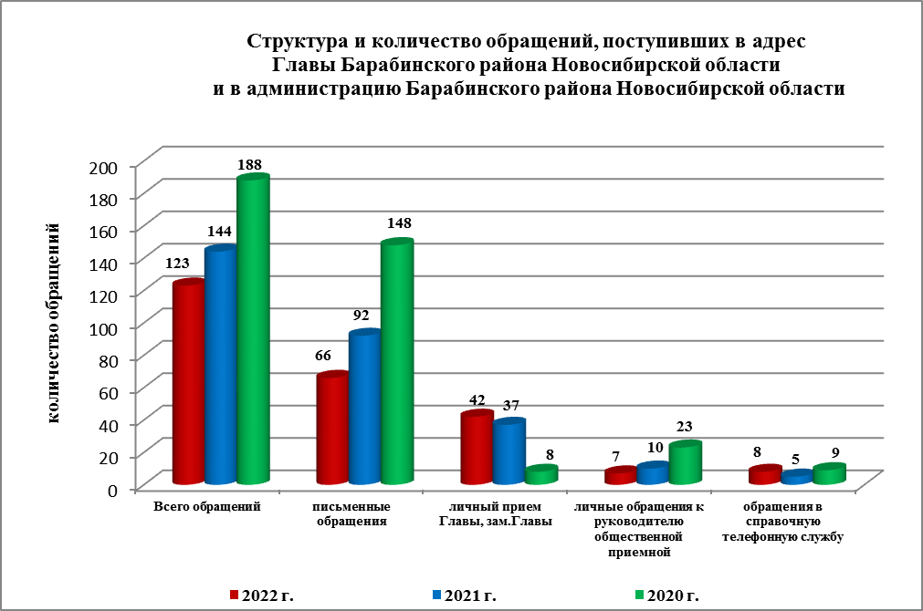

Анализ общего количества обращений, поступивших в адрес Главы района
и в администрацию, показывает, что общее количество письменных, личных (на личных приемах), устных (по справочному телефону) и обращений к руководителю общественной приемной сократилось на 15% (на 21 обращение) в сравнении с 2021 годом и на 35%
(на 65 обращений) в сравнении с 2020 годом.

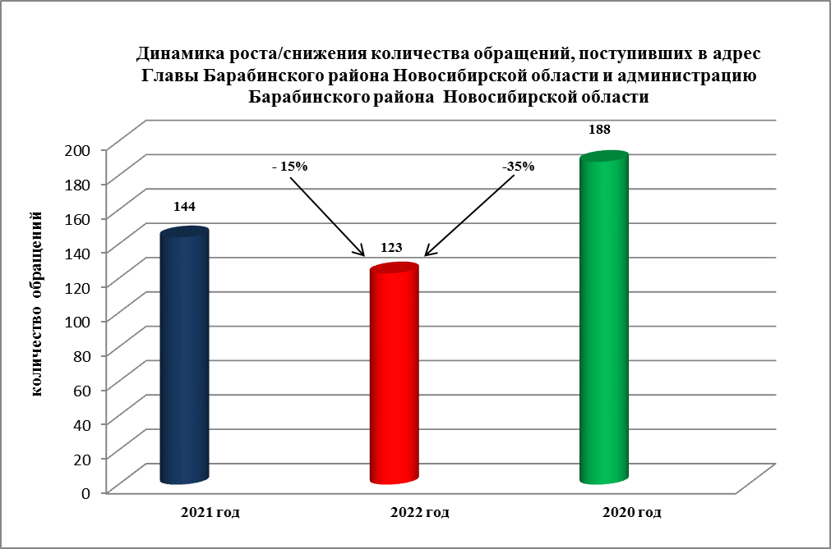

Все обращения, сообщения, запросы граждан, организаций и общественных объединений регистрируются в единой системе электронного документооборота и делопроизводства Правительства Новосибирской области (далее - СЭДД).

В 123 обращениях содержатся 145 вопросов (в 2021 году – 144 (178 вопросов), в 2020 году – 188 (199 вопросов), относящихся к тематическим разделам:
- «Экономическая сфера» – 56 (39% от общего количества вопросов) (в 2021 году – 62 (35%), в 2020 году – 79 (40%);
- «Жилищно-коммунальная сфера» – 46 (32%) (в 2021 году – 73 (41%), в 2020 году – 68 (34%);
- «Социальная сфера» – 28 (19%) (в 2021 году – 27 (15%), в 2020 году – 29 (14%);
- «Государство, общество, политика» – 9 (6%) (в 2021 году – 10 (6%), в 2020 году – 17 (9%);
- «Оборона, безопасность, законность» – 6 (4%) (в 2021 году – 6 (3%), в 2020 году – 6 (3%).

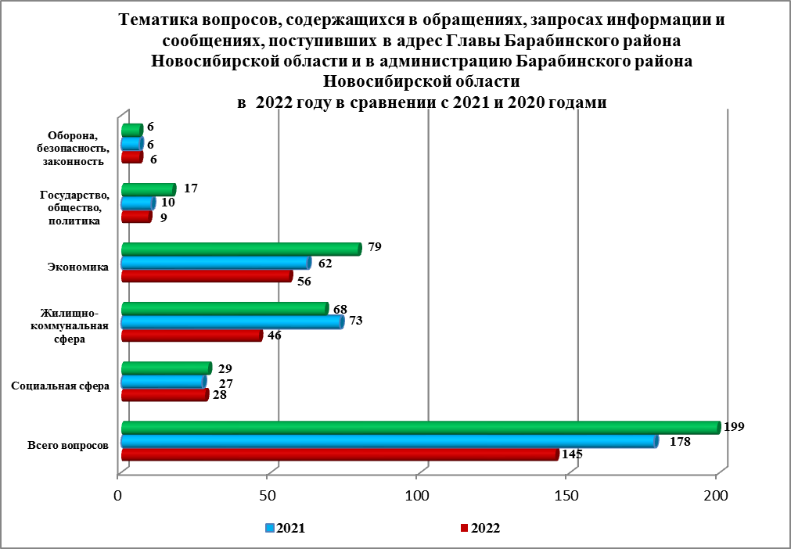

Письменные обращения и запросы информации
В 2022 году в адрес Главы района и в администрацию поступило 66 письменных обращений (в 2021 году – 92, в 2020 году – 148), из них в форме электронного документа через официальный сайт администрации и на электронную почту - 8 (12%) (в 2021 году – 17 (18%), в 2020 году – 32 (22%).
Анализ письменных обращений и запросов информации показывает, что количество обращений в 2022 году сократилось на 28% (на 26 обращений) в сравнении с 2021 годом и на 55% (на 82 обращения) в сравнении с 2020 годом.

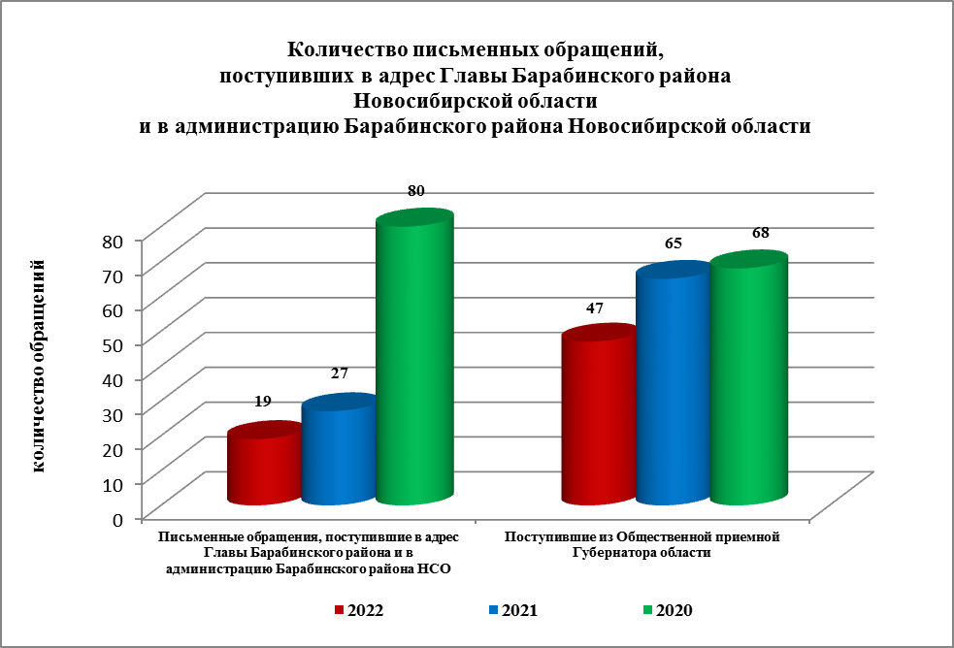

По видам письменные обращения подразделяются на:
- заявления – 66 (100%) (в 2021 году – 90 (98%), в 2020 году – 140 (94,4%);
- запросы – 0 (в 2021 году – 1 (1%), в 2020 году – 3 (2,1%);
- жалобы – 0 (в 2021 году – 0, в 2020 году – 1 (0,7%);
- иные (не обращения) – 0 (в 2021 году – 1 (1%), в 2020 году – 4 (2,8%).

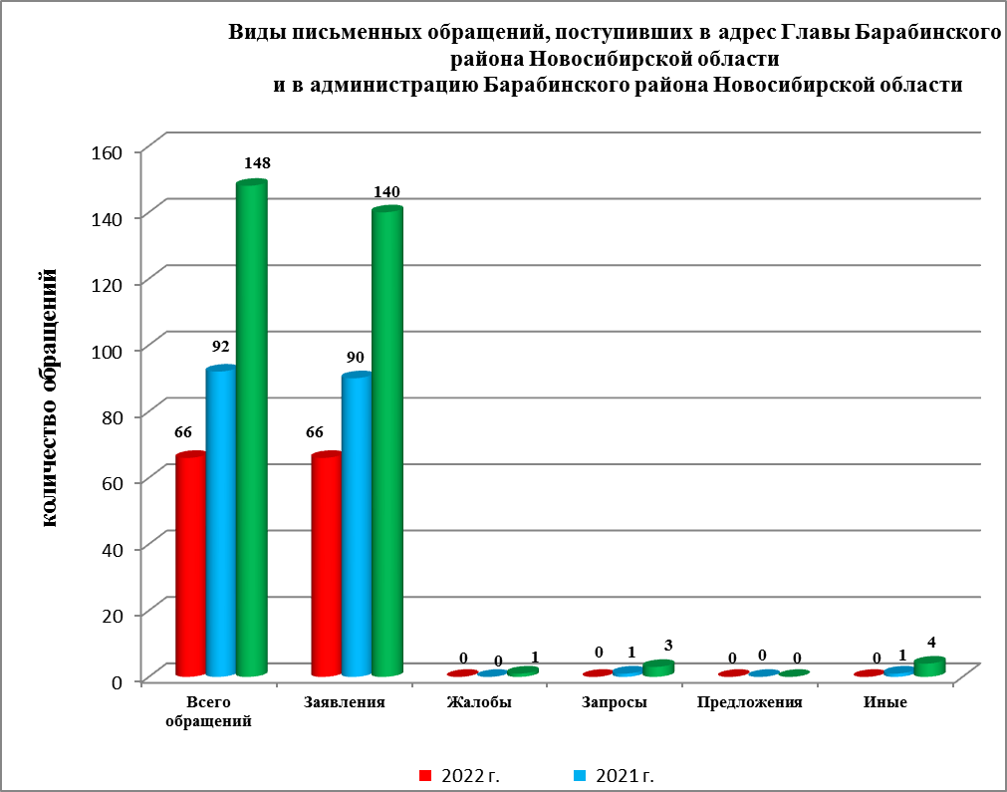

В 66 письменных обращениях содержатся 75 вопросов, относящихся к тематическим разделам (в 2021 году – 92 (108 вопросов), в 2020 году – 148 (157 вопросов):
- «Жилищно-коммунальная сфера» (переселение из аварийного жилья, содержание и ремонт общего имущества МКД, обеспечение жильем семей, имеющих инвалидов, перебои с водоснабжением и теплоснабжением, обеспечение жилым помещением разных категорий граждан по договорам социального найма, качество воды в селе, водоснабжение сельских поселений, система водоотведения МКД, подключение жилых домов к системам центрального водоснабжения и канализации) - 28 (38% от общего количества вопросов (в 2021 году – 47 (44%), в 2020 году – 62 (39%);
- «Экономическая сфера» (представление архивных документов, транспортное обслуживание населения, продление договора аренды земельного участка, строительство остановочного павильона, ремонт автодороги, заготовка дров для личных нужд сельскими жителями, слив сточных вод в озеро, ликвидация свалки на кладбище, строительство на береговой линии, нецелевое использование земельных участков, влияние строительных работ на близстоящие дома, сохранение внутригородского озера, организация приюта для животных в районе, уборка улиц города от мусора, размещение торговых объектов на железнодорожном перроне, подключение жилого дома к системе газоснабжения) - 21 (28%) (в 2021 году – 35 (32%), в 2020 году – 63 (40%);
- «Социальная сфера» (оказание материальной помощи, в том числе на приобретение стройматериалов, на восстановление дома после пожара, перевод детей в образовательные учреждения, отсутствие ледовых катков, хоккейных коробок, снежных городков в селе, трудоустройство фельдшера в село, здоровьесберегающие технологии профессора В.Ф. Базарного, о назначении пособий на детей, предоставление места в детском саду,
о деятельности бывшего директора учреждения культуры района, о предоставлении новогодних подарков детям из малообеспеченных семей) - 16 (21%) (в 2021 году – 16 (15%), в 2020 году – 10 (6%);
- «Государство, общество, политика» (даты образования сельских населенных пунктов района, рассмотрение обращений, несогласие с результатами рассмотрения обращения, деятельность исполнительно-распорядительных органов местного самоуправления и его руководителей, частичная мобилизация) - 7 (9%) (в 2021 году – 8 (7%), в 2020 году – 16 (10%);
- «Оборона, безопасность, законность» (установка АДПИ, предоставление жилья по договору социального найма (ДСН) - 3 (4%) (в 2021 году – 2 (2%), в 2020 году – 6 (5%).

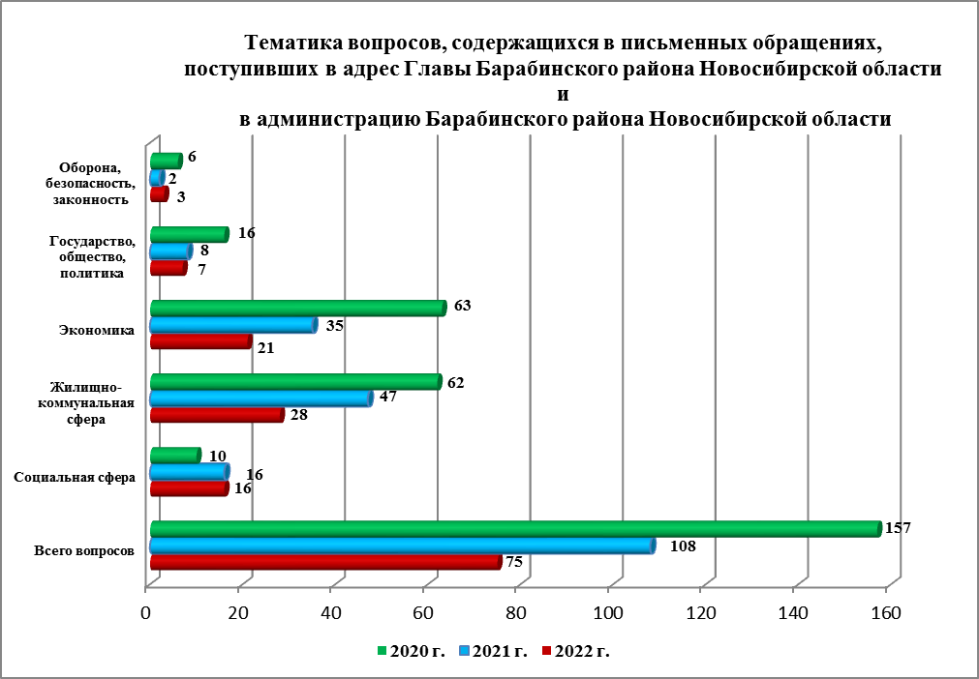

По результатам рассмотрения вопросов, обозначенных в письменных обращениях:
- поддержано (предложение признано целесообразным, заявление или жалоба - обоснованными и подлежащими удовлетворению) - 5 (7%) (в 2021 году – 12 (11%), в 2020 году – 12 (8%), в том числе приняты меры (фактически реализованные предложения, фактически удовлетворенные заявления или жалобы) - 3 (4%) (в 2021 году – 8 (7%), в 2020 году – 7 (4%);
- даны разъяснения и консультации - 70 (93%) (в 2021 году – 95 (88%), в 2020 году – 145 (92%);
- не поддержано (по результатам рассмотрения предложение признано нецелесообразным, заявление или жалоба – необоснованными и не подлежащими удовлетворению) - 0 (в 2021 году – 1 (1%), в 2020 году – 0).

Для решения вопросов и проблем, обозначенных в письменных обращениях граждан, Главой района даны поручения должностным лицам: проведены ремонтные работы водопроводной сети, в результате которых восстановлено холодное водоснабжение в квартире инвалида, решен вопрос с трудоустройством фельдшера в ФАП, проведены ППР автодороги в г. Барабинске, оказана помощь пострадавшим в результате пожаров, проведены ремонтные работы системы центрального отопления в селе.

Контроль за своевременным, объективным и полным рассмотрением обращений осуществляют заместители Главы администрации района, руководитель общественной приемной. Обращение снимается с контроля Главой района в том случае, если дан полный и объективный ответ, подписанный должностным лицом.

Личный приём граждан
В соответствии с постановлением Главы Барабинского района от 24.04.2018
№ 420 «Об организации личных приемов граждан в администрации Барабинского района» установлен единый день личного приема граждан Главой Барабинского района, заместителями Главы администрации Барабинского района - каждая пятница месяца с 14.00 до 17.00.
В 2022 году Главой района, первым заместителем Главы администрации района
и заместителями Главы администрации Барабинского района в единый день приема приняты 42 человека (в 2021 году – 37, в 2020 году – 8), в том числе:
- Глава района - 40 (в 2021 году – 30, в 2020 году – 7);
- первый заместитель Главы администрации района - 1 (в 2021 году – 3, в 2020 году – 0);
- заместитель Главы администрации района - 1 (в 2021 году – 4, в 2020 году – 1).

Увеличение общего количества обращений в 2022 году в сравнении
с 2021 (на 14% (на 5 обращений) и 2020 (на 425% (на 34 обращения) годами связано
с проведением личных приемов граждан Главой района во время выездных дней администрации на территориях сельских поселений Барабинского района Новосибирской области.

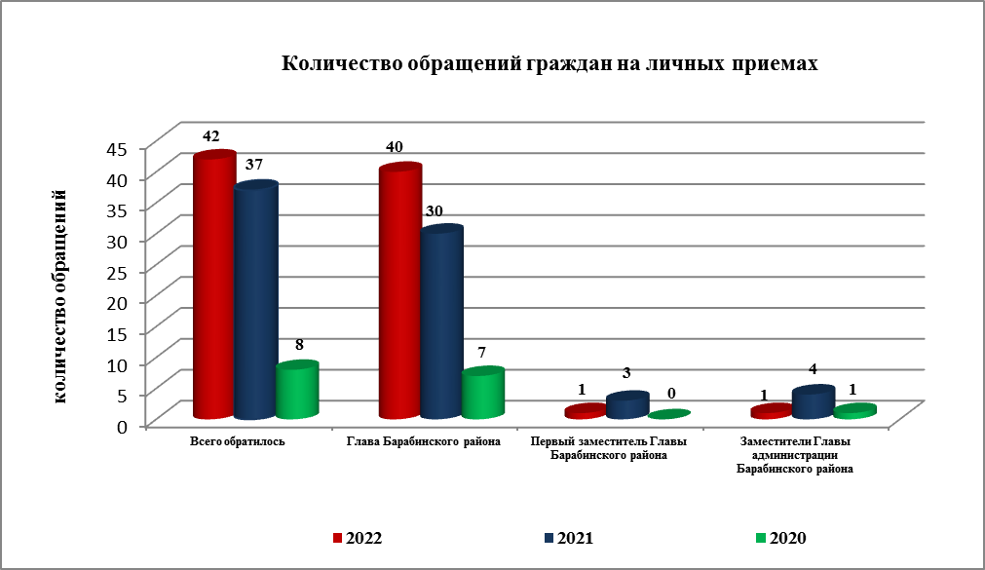

В 42 обращениях, поступивших в ходе личного приема, содержатся 55 вопросов относящихся к тематическим разделам (в 2021 году – 37 (55 вопросов); в 2020 году – 8
(8 вопросов):
- «Экономическая сфера» (о получении разрешения на бесплатный сбор валежника,
о работе внутрирайонных автобусных маршрутов регулярного сообщения, о приобретении трактора для нужд сельсовета, обустройство места остановки автобуса, ремонт автомобильных дорог, высокие цены на продукты, водоснабжение поселений, спил аварийных деревьев, содержание домашних животных, благоустройство территорий поселений, неудовлетворительное качество сотовой связи, загрязнение берега озера, оформление невостребованных земельных долей, об оформлении земельного участка в аренду) - 31 (56%);
- «Жилищно-коммунальная сфера» (о проведении ремонта водопровода в селах, установка контейнерных площадок для сбора ТКО в селе, устранение порыва водопровода в селе, подключение водопровода в квартире, содержание МКД, ремонт потолка в муниципальной квартире, несанкционированные свалки мусора, предоставление жилого помещения по договору социального найма, оказание содействия в решении разногласий, возникших при смене управляющей организации собственниками жилых помещений МКД) - 12 (22%);
- «Социальная сфера» (оказание финансовой помощи на приобретение дров, строительство ФАПов в селах, установление инвалидности, отсутствие социального работника и фельдшера в селе, изменение ИПР инвалида, работа сельского клуба, о предоставлении помещения для заседаний поэтического клуба) - 9 (17%);
- «Оборона, безопасность, законность» (торговля спиртными напитками в селе, отсутствие профилактической работы участковым уполномоченным инспектором, установка дорожного знака) - 3 (5%);
- «Государство, общество, политика» - 0.

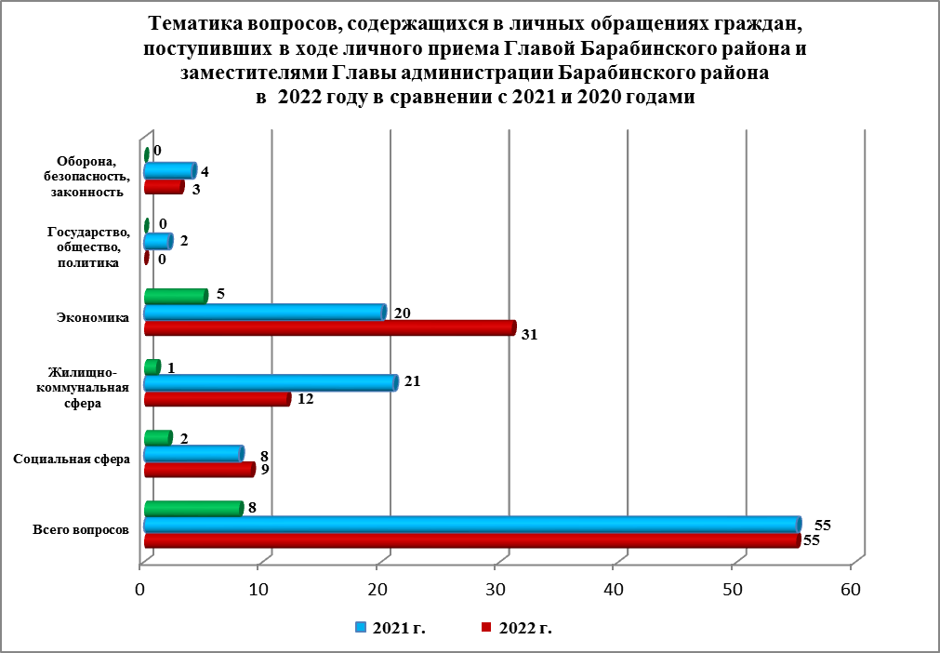

По результатам рассмотрения вопросов на личном приёме граждан:
- поддержано (предложение признано целесообразным, заявление или жалоба - обоснованными и подлежащими удовлетворению) и приняты меры - 6 (11%) (в 2021 году – 7 (13%), в 2020 году – 0);
- даны разъяснения и консультации в рамках действующего законодательства – 49 (89%) (в 2021 году – 48 (87%), в 2020 году – 8 (100%).
Из 42 граждан, обратившихся на личный прием, 39 направлены ответы в письменной форме в установленные законом сроки, 3 - получили разъяснения во время личного приема, с их личного согласия письменный ответ не требовался.
Для решения вопросов и проблем, обозначенных в обращениях граждан, поступивших в ходе личного приема, совместно с главами поселений Барабинского района Новосибирской области проведена работа: спил аварийных деревьев, устранен порыв на водопроводной магистрали в селе, выполнен ремонт потолка в муниципальной квартире, подключен водопровод в квартире многодетной семьи, выставлены аншлаги на берегу озера, решен вопрос с работой фельдшера в селе.

Администрация Барабинского района Новосибирской области готова в постоянном режиме применять систему личного приема граждан на базе специального программного обеспечения по проведению личного приема в режиме видео-конференц-связи, аудио-связи (СПО УАРМ ОДПГ). В 2022 году личный прием в режиме видео-конференц-связи не проводился.

Устные сообщения и запросы
в справочную телефонную службу общественной приёмной Главы района
В 2022 году в справочную телефонную службу поступило 8 устных сообщений по 8 вопросам (в 2021 году – 5 (по 5 вопросам), в 2020 году – 9 (по 10 вопросам), относящимся к тематическим разделам:
- «Государство, общество, политика» (запись на личный прием к Главе района по вопросу деятельности главы сельсовета, по вопросу мобилизации сына) - 2;
- «Социальная сфера» (запись на личный прием к Главе района по вопросу предоставления помещения для заседаний поэтического клуба) - 1;
- «Экономическая сфера» (запись на личный прием к Главе района по вопросу продления аренды земельного участка, заявка на отлов животных без владельцев (собак) - 2;
- «Жилищно-коммунальная сфера» (запись на личный прием к Главе района по вопросам обеспечения жильем, ремонту муниципальной квартиры, разногласий, возникших при смене управляющей организации собственниками жилых помещений МКД) - 3.
Заявителям даны устные разъяснения во время телефонных разговоров, разъяснен порядок записи и проведения личного приема в администрации района, 3 записаны на личный прием к заместителям Главы администрации района и к Главе района, принята
заявка на отлов собак и передана по компетенции в управление сельского хозяйства администрации Барабинского района Новосибирской области.

Общее количество вопросов в устных сообщениях и запросах увеличилось на 60% (на 3 вопроса) в сравнении с 2021 годом и уменьшилось на 20% (на 2 вопроса) в сравнении с 2020 годом.
С 01.09.2017 года внедрена система приёма и обработки в реальном режиме времени электронных сообщений, поступивших в форме смс-сообщений по справочному телефонному номеру администрации Барабинского района Новосибирской области.
В 2022 году смс-сообщения в администрацию Барабинского района Новосибирской области не поступали.

Приём граждан руководителем
общественной приёмной Главы района
Приём граждан в общественной приемной Главы района осуществляется в соответствии с Положением об общественной приемной и должностной инструкцией специалиста без предварительной записи в порядке очередности.
В 2022 году к руководителю общественной приемной Главы района обратились 7 человек (в 2021 году – 10, в 2020 году – 23) по 7 вопросам, относящимся к тематическим разделам:
- «Социальная сфера» (оказание финансовой помощи на ремонт жилья, оказание содействия в трудоустройстве сына в сельское учреждение культуры района) – 2 (29%);
- «Экономическая сфера» (получение ходатайства на аккредитацию организации, спорный вопрос по земельному участку, на котором расположен МКД) – 2 (29%);
- «Жилищно-коммунальная сфера» (разрешение конфликтной ситуации с соседями в связи с несоблюдением строительных норм, ремонт муниципальной квартиры, о предоставлении жилого помещения по договору социального найма) – 3 (42%).
Всем заявителям предоставлены консультации по вопросам в соответствии
с действующим законодательством, в том числе троим заявителям рекомендовано обратиться в органы местного самоуправления по месту постоянной регистрации.

Количество обращений к руководителю общественной приемной Главы района в 2022 году сократилось на 93% (на 3 обращения) по сравнению с 2021 годом и на 70%
(на 16 обращений) по сравнению с 2020 годом.

Работа оперативной группы мобильной приёмной Губернатора области на территории Барабинского района и мобильной приёмной
Главы Барабинского района
В соответствии с постановлением Губернатора Новосибирской области от 25.04.2017 №86 «О создании мобильной приемной Губернатора Новосибирской области
в администрации Губернатора Новосибирской области и Правительства Новосибирской области при управлении по работе с обращениями граждан - общественной приемной Губернатора области» в администрации Барабинского района создана оперативная группа мобильной приемной Губернатора области на территории Барабинского района.
В 2022 году выезды оперативной группы мобильной приемной Губернатора Новосибирской области не осуществлялись.

В соответствии с постановлением администрации Барабинского района от 12.08.2019 № 861 «О создании мобильной приёмной Главы Барабинского района» в администрации Барабинского района создана мобильная приёмная Главы Барабинского района.
В 2022 году выезды мобильной приемной Главы Барабинского района Новосибирской области не осуществлялись.

Контроль за соблюдением порядка рассмотрения обращений, оказание методической помощи в организации работы с обращениями, запросами информации
Организация работы с обращениями в администрации Барабинского района Новосибирской области позволяет обеспечивать объективное и всестороннее рассмотрение поставленных в обращениях граждан вопросов, своевременно принимать меры, направленные на восстановление или защиту нарушенных прав, свобод и законных интересов граждан.
Руководителем общественной приемной ежеквартально представляется Главе района информационно-статистический обзор рассмотренных обращений, запросов информации и сообщений граждан, объединений граждан, в том числе юридических лиц, поступивших в адрес Главы района и в администрацию, а также результатах рассмотрения обращений и принятых по ним мерам.
В 2022 году в целях совершенствования работы с обращениями граждан, соблюдения законодательства о порядке рассмотрения обращений граждан, укрепления исполнительской дисциплины:
- по мере поступления из Общественной приемной Губернатора Новосибирской области, Управления Президента РФ по работе с обращениями граждан и организаций в муниципальные образования Барабинского района посредством СЭДД направлялись методические рекомендации по организации работы с обращениями граждан, информационно-статистические обзоры, реестры, итоговые таблицы, материалы заседания рабочей группы при Администрации Президента РФ, обзоры по проведению контрольных мероприятий;
- оказывалась индивидуальная консультативная, методическая и практическая помощь главам и специалистам администраций поселений в организации работы с обращениями граждан;
- постоянно поддерживалась в актуальном состоянии информация об органах местного самоуправления Барабинского района Новосибирской области, графики работы (прием граждан) на странице «Отложенный прием» Главы Барабинского района Новосибирской области и руководителя общественной приемной Главы Барабинского района Новосибирской области в закрытой части портала ССТУ.РФ;
- проводился мониторинг регистрации обращений в СЭДД и контроль за размещением обращений и отчетов на портале ССТУ.РФ в муниципальных образованиях Барабинского района Новосибирской области.
По состоянию на 09.01.2023 года в администрации района обращений, поставленных на контроль общественной приемной Главы района, с истекшими сроками рассмотрения нет.

